
Дорога в библиотеку
Очень важно для человека Знать дорогу в библиотеку. Протяните к знаниям руку. Выбирайте книгу как друга.
(Т. Бокова)

г. Горнозаводск, ул. Ленина, 15;
тел.4–43-78,
e-mail: gorn_db@mail.ru;
сайт: gorndb.ru
сообщество в ВКОНТАКТЕ: https://vk.com/gorn_db

Дорога в библиотеку
Очень важно для человека Знать дорогу в библиотеку. Протяните к знаниям руку. Выбирайте книгу как друга.
(Т. Бокова)

г. Горнозаводск, ул. Ленина, 15;
тел.4–43-78,
e-mail: gorn_db@mail.ru;
сайт: gorndb.ru

сообщество в ВКОНТАКТЕ: https://vk.com/gorn_db
Муниципальное бюджетное учреждение культуры
«Горнозаводская центральная детская библиотека»

Памятка для учащихся
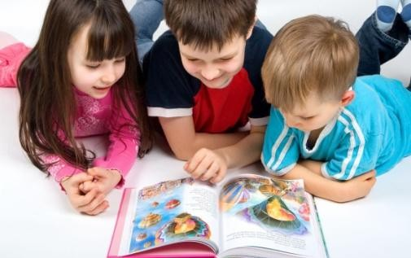


г. Горнозаводск 2025 г.

Муниципальное бюджетное учреждение культуры
«Горнозаводская центральная детская библиотека»

Памятка для учащихся


г. Горнозаводск 2025 г.

Дорога в библиотеку
Очень важно для человека Знать дорогу в библиотеку. Протяните к знаниям руку. Выбирайте книгу как друга.
(Т. Бокова)

г. Горнозаводск, ул. Ленина, 15;
тел.4–43-78,
e-mail: gorn_db@mail.ru;
сайт: gorndb.ru
сообщество в ВКОНТАКТЕ: https://vk.com/gorn_db

Дорога в библиотеку
Очень важно для человека Знать дорогу в библиотеку. Протяните к знаниям руку. Выбирайте книгу как друга.
(Т. Бокова)

г. Горнозаводск, ул. Ленина, 15;
тел.4–43-78,
e-mail: gorn_db@mail.ru;
сайт: gorndb.ru

сообщество в ВКОНТАКТЕ: https://vk.com/gorn_db
Муниципальное бюджетное учреждение культуры
«Горнозаводская центральная детская библиотека»

Памятка для учащихся


г. Горнозаводск 2025 г.

Муниципальное бюджетное учреждение культуры
«Горнозаводская центральная детская библиотека»

Памятка для учащихся


г. Горнозаводск 2025 г.

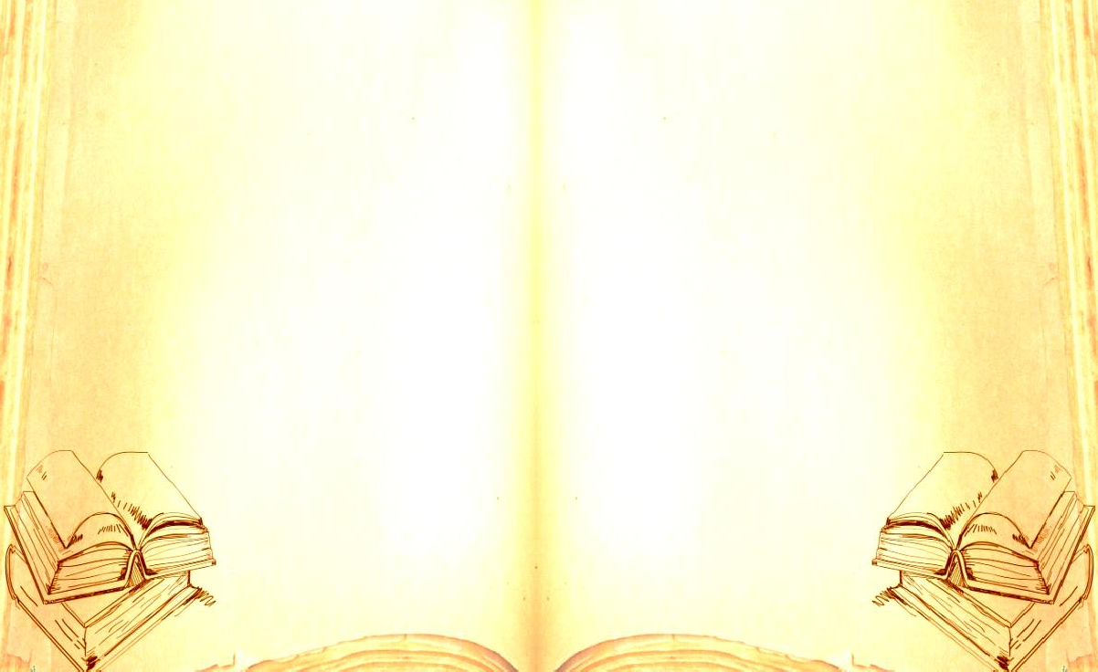
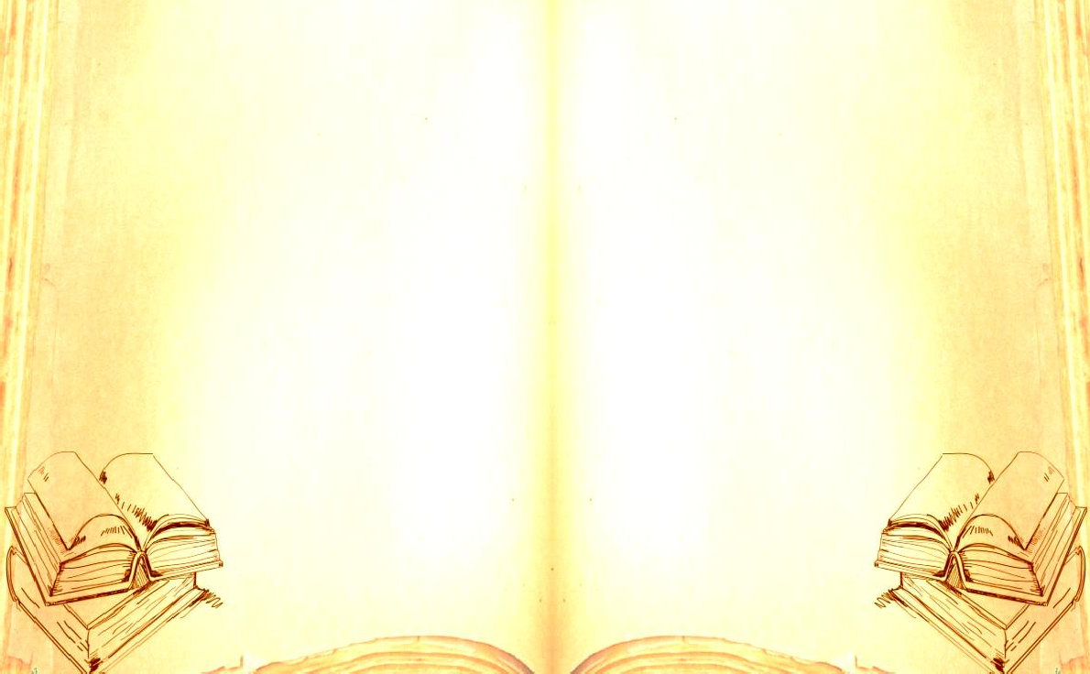
- Не бери книгу грязными руками.
- Не рисуй в книге ни в коем случае, это не альбом для рисования.
- Переворачивай страницы аккуратно, чтобы не порвать их.
- Подклей страницы в книге, даже если их порвал не ты. Попроси помощи у взрослых.
- Не загибай листы в книге и не вкладывай ручку, карандаш и прочие посторонние предметы.
- Пользуйся закладкой, чтобы отметить в книге место, где ты закончил читать.
- Перед тем, как перевернуть страницу, не следует лизать палец, так как от этого страница портится. Из-за того, что бумага шероховатая, на ней легко

- Не бери книгу грязными руками.
- Не рисуй в книге ни в коем случае, это не альбом для рисования.
  - Переворачивай страницы аккуратно, чтобы не порвать их.
  - Подклей страницы в книге, даже если их порвал не ты. Попроси помощи у взрослых.
  - Не загибай листы в книге и не вкладывай ручку, карандаш и прочие посторонние предметы.
  - Пользуйся закладкой, чтобы отметить в книге место, где ты закончил читать.
  - Перед тем, как перевернуть страницу, не следует лизать палец, так как от этого страница портится. Из-за того, что бумага шероховатая, на ней легко

задерживается пыль, грязь. Поэтому, думая о “здоровье” книги, мы заботимся и о своем здоровье.
    - Переворачивать страницу нужно только за верхний угол. Если переворачивать за нижний уголок, то быстро стираются цифры, которые указывают номер страницы.
    - На время чтения библиотечные книги нужно оборачивать.
    - Нельзя читать во время еды. Это замедляет процесс пищеварения и неблагоприятно влияет на зрение. Кроме того, можно нечаянно испачкать книгу, а прочитанная за едой информация хуже усваивается.

задерживается пыль, грязь. Поэтому, думая о “здоровье” книги, мы заботимся и о своем здоровье.
    - Переворачивать страницу нужно только за верхний угол. Если переворачивать за нижний уголок, то быстро стираются цифры, которые указывают номер страницы.
    - На время чтения библиотечные книги нужно оборачивать.
    - Нельзя читать во время еды. Это замедляет процесс пищеварения и неблагоприятно влияет на зрение. Кроме того, можно нечаянно испачкать книгу, а прочитанная за едой информация хуже усваивается.
  - Не бери книгу грязными руками.
  - Не рисуй в книге ни в коем случае, это не альбом для рисования.
  - Переворачивай страницы аккуратно, чтобы не порвать их.
  - Подклей страницы в книге, даже если их порвал не ты. Попроси помощи у взрослых.
  - Не загибай листы в книге и не вкладывай ручку, карандаш и прочие посторонние предметы.
  - Пользуйся закладкой, чтобы отметить в книге место, где ты закончил читать.
  - Перед тем, как перевернуть страницу, не следует лизать палец, так как от этого страница портится. Из-за того, что бумага шероховатая, на ней легко

- Не бери книгу грязными руками.
- Не рисуй в книге ни в коем случае, это не альбом для рисования.
  - Переворачивай страницы аккуратно, чтобы не порвать их.
  - Подклей страницы в книге, даже если их порвал не ты. Попроси помощи у взрослых.
  - Не загибай листы в книге и не вкладывай ручку, карандаш и прочие посторонние предметы.
  - Пользуйся закладкой, чтобы отметить в книге место, где ты закончил читать.
  - Перед тем, как перевернуть страницу, не следует лизать палец, так как от этого страница портится. Из-за того, что бумага шероховатая, на ней легко

задерживается пыль, грязь. Поэтому, думая о “здоровье” книги, мы заботимся и о своем здоровье.
    - Переворачивать страницу нужно только за верхний угол. Если переворачивать за нижний уголок, то быстро стираются цифры, которые указывают номер страницы.
    - На время чтения библиотечные книги нужно оборачивать.
    - Нельзя читать во время еды. Это замедляет процесс пищеварения и неблагоприятно влияет на зрение. Кроме того, можно нечаянно испачкать книгу, а прочитанная за едой информация хуже усваивается.

задерживается пыль, грязь. Поэтому, думая о “здоровье” книги, мы заботимся и о своем здоровье.
    - Переворачивать страницу нужно только за верхний угол. Если переворачивать за нижний уголок, то быстро стираются цифры, которые указывают номер страницы.
    - На время чтения библиотечные книги нужно оборачивать.
    - Нельзя читать во время еды. Это замедляет процесс пищеварения и неблагоприятно влияет на зрение. Кроме того, можно нечаянно испачкать книгу, а прочитанная за едой информация хуже усваивается.

